**J’M mon dos…**

**AVANT DE DEBUTER, UN QUIZZ**

1. **Peux-tu décrire ta colonne vertébrale ? De quoi est-elle composée ?**
2. **Comment fonctionne-t-elle ?**
3. **A quoi faut-il faire attention lorsque tu portes une charge lourde ou que tu déplaces du matériel pesant?**

*Le meilleur moyen pour garder son dos*

*en bonne santé est de*

*BOUGER !*

1. **Comment portes-tu ton sac d’école?**
2. **Quel poids idéal devrait avoir ton sac?**
3. **Assis, assis : combien de temps passes-tu assis par jour environ ?**
4. **Assis, à quoi devrais-tu faire attention afin de ménager ton dos ?**
5. **As-tu des astuces qui te permettent d’être assis de façon dynamique ?**

Tu trouveras dans ces bulles des exercices à réaliser régulièrement

**C:\Users\Admin\AppData\Local\Microsoft\Windows\Temporary Internet Files\Content.IE5\7Q545ZS2\MC900016005[1].wmf**

1. 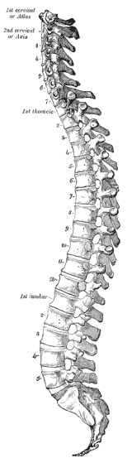**Peux-tu décrire ta colonne vertébrale ?**

**De quoi est-elle composée ?**

**Description générale du dos**

Le dos s’articule autour de la colonne vertébrale,

du crâne jusqu’au coccyx. Des muscles et ligaments soutiennent

la colonne.

La colonne se compose d’un empilement de 24 vertèbres :

* 7 cervicales (nuque)
* 12 dorsales
* 5 lombaires

**Trois courbures naturelles**

De face, la colonne est droite. De profil, elle présente

trois courbures naturelles :

2 courbures « en creux » pour les cervicales et lombaires

1 courbure arrondie vers l’extérieur pour les dorsales.

1. **[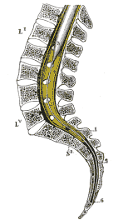](http://upload.wikimedia.org/wikipedia/commons/5/5d/Gray661.png)Comment fonctionne-t-elle ?**

Ces trois courbures assurent la stabilité et la mobilité du corps.

Les vertèbres sont séparées par des disques

intervertébraux. Ils jouent le rôle d’amortisseurs

et absorbent les chocs. Ces disques sont comme

des éponges : sous l’effet de notre poids, ils

se gorgent d’eau la nuit et se vident progressivement

durant la journée. Voilà pourquoi nous pouvons

« perdre » 2 cm par jour. Sans ce disque, le noyau

peut se déplacer vers l’extérieur et provoquer

des douleurs.

1. **A quoi faut-il faire attention lorsque tu portes**

**une charge lourde ou que tu déplaces du**

**matériel pesant?**

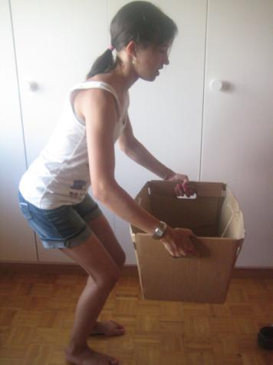

**DOS DROIT !**

**CHARGE PROCHE**

**GENOUX FLECHIS**



POSITION POIDS SUPPORTE PAR LES DISQUES

Verticale 50 kg

Assise 150 kg

Penché à 90 degrés 300 kg

En portant une charge convenablement, nous protégeons nos disques.

1. **Comment portes-tu ton sac d’école ?**

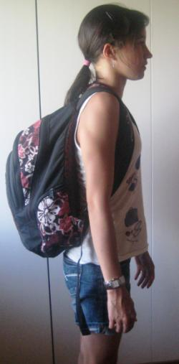

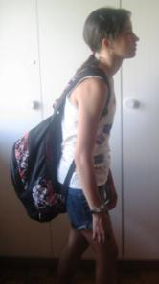

Contrôle la longueur des bretelles de ton sac à dos !

1. **Quel poids idéal devrait avoir ton sac ?**

Le poids du sac n’est pas le seul responsable des problèmes de dos mais peut les aggraver. Un cartable adapté doit tenir compte de l’âge et de la morphologie.

Pèse ton sac  et vide ce qui n’est pas nécessaire !

Il ne doit idéalement pas excéder 15 % du poids de l’enfant

Exemple : sac = 8,5 kg 🡪 manipulation d’une charge de 15 tonnes durant une année !

Remarque : L’ossification des vertèbres se fait à14 ans pour les filles et à 15 pour les garçons

1. 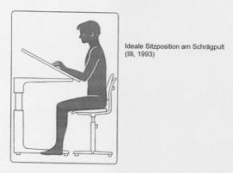**Assis, à quoi devrais-tu faire attention afin de ménager ton dos ?**

Les hanches basculées vers l’avant assurent un équilibre dynamique.

Mets-toi en position idéale et fais-toi corriger par un camarade !

1. **As-tu des astuces qui te permettent d’être assis de façon dynamique ?**

Comme il est impossible d’adopter tout le temps une position correcte, il faut la varier (chaque 30 min. si possible) et essayer de trouver une posture DYNAMIQUE !

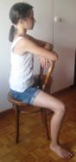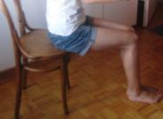

Varie les positions proposées!

Fesses avancées

En cavalier

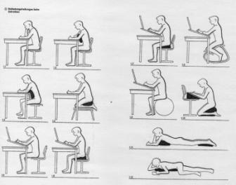

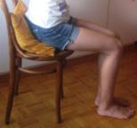

Fesses surélevées

**Afin de ne pas en avoir « plein l’dos » !...**

**Fixe-toi trois objectifs de « mouvement » ! Ex. à pied à l’école…**



**------------------------------------------**

**------------------------------------------**

**------------------------------------------**

Un mois plus tard, que reste-t-il ?...



**Reprends le quizz de départ …**

**Quels compléments ou améliorations y apporterais-tu en fonction de ce que tu as appris ?**



**N’oublie de demander une pause gymnique lorsque l’envie de bouger devient nécessaire !**

Le site « l’école bouge », les fiches « je bouge, tu bouges » ou autre matériel en lien sont à ta disposition !

**Références PER**

**CM 21 /2**: en renforçant les acquis d’une bonne tenue corporelle

**CM 21/3** : en acquérant un comportement responsable à l’égard de sa santé



*Le meilleur moyen pour garder son dos*

*en bonne santé est de*

*BOUGER !*

**Pour aller plus loin…**

<http://www2.unine.ch/repository/default/content/sites/sports/files/shared/documents/gym_dos.pdf>

(uni Neuchâtel : descriptions pointues, pathologies, postures, pressions sur les disques, exercices gymniques,…)

<http://www.schulebewegt.ch/> (l’école bouge)

<http://www.physioswiss.ch/download/prevention_dos_ecole.pdf> (association suisse des physiothérapeutes)

<http://www.suva.ch/fr/startseite-suva.htm> (SUVA)

[www.baspo.ch](http://www.baspo.ch) (office fédéral du sport)

<http://www.alimentationmouvementvs.ch> (centre alimentation et mouvement, Sion)

<http://www.mtondos.biz/index.php?id=mtd_sof_0003> (outil interactif « ergonomie en position assise »)

<http://books.google.com/books/about/Assis_assis_j_en_ai_plein_le_dos.html?id=XnwSGwAACAAJ> (commande du livre « assis, assis, j’en ai plein l’dos »)

**Moyens didactiques**

* Fiches « Je bouge, tu bouges,… » (SEPS – Vaud – centrale d’achat)
* Livre « assis, assis, j’en ai plein l’dos »
* Fiches de l’ « Ecole bouge »
* Fiches Fit4kid